МИНИСТЕРСТВО ОБРАЗОВАНИЯ И НАУКИ РЕСПУБЛИКИ БЕЛАРУСЬ

БЕЛОРУССКИЙ НАЦИОНАЛЬНЫЙ ТЕХНИЧЕСКИЙ УНИВЕРСИТЕТ

## Факультет информационных технологий и робототехники

Кафедра программного обеспечения информационных систем и технологий

**Отчет по лабораторной работе № 5b**

по дисциплине:” Системное программирование”

на тему: “Архивация, сжатие и резервное копирование в Linux”

Выполнил**:** студент группы 10701321

Черепковский М.В.

Принял**:** Давыденко Н.В.

Минск 2023

# Лабораторная работа № 5b Архивация, сжатие и резервное копирование в Linux

# Цель работы: Научиться создавать архивы, сжатие и распаковку файлов, создавать резервные копии данных, синхронизировать файлы и каталоги.

Задание 1, 2 — Сделать архивную копию ранее созданного программного проекта. Перенести копию на другое устройство (можно использовать флешнакопитель) или другую учетную запись, и распаковать архивную копию. Сравнить размеры полученных файлов.

Провести сжатие ранее созданного программного проекта. Перенести сжатую версию проекта в другое пространство имен и распаковать проект. Сравнить размеры полученных файлов, а также сравнить результаты с предыдущими результатами задания.

1. Создание архивной копии.

tar -czvf project_backup.tar.gz /путь/к/вашему/проекту

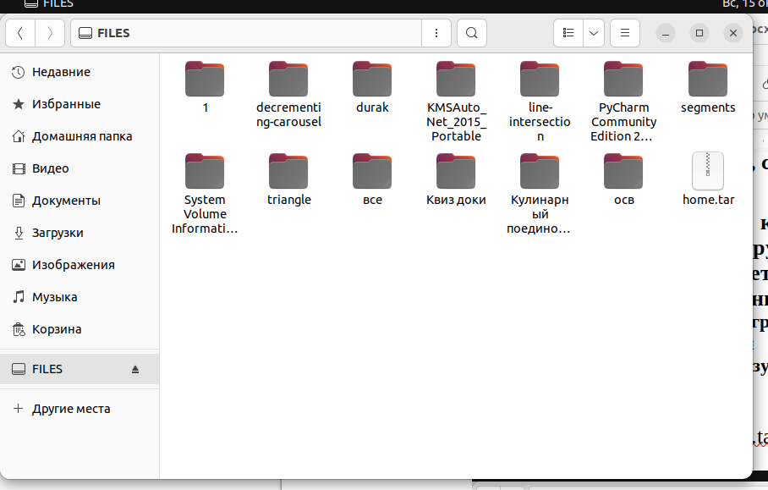

2. Распаковка архивной копии.



3. Сравнение размеров файлов.

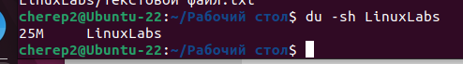



Задание 2 — Провезти упаковку и сжатие ранее созданного программного проекта. Перенести сжатую версию проекта в другое пространство имен и распаковать проект. Сравнить размеры полученных файлов, а также сравнить результаты с результатами предыдущих заданий.

Сделать вывод на основе анализа полученных результатов.

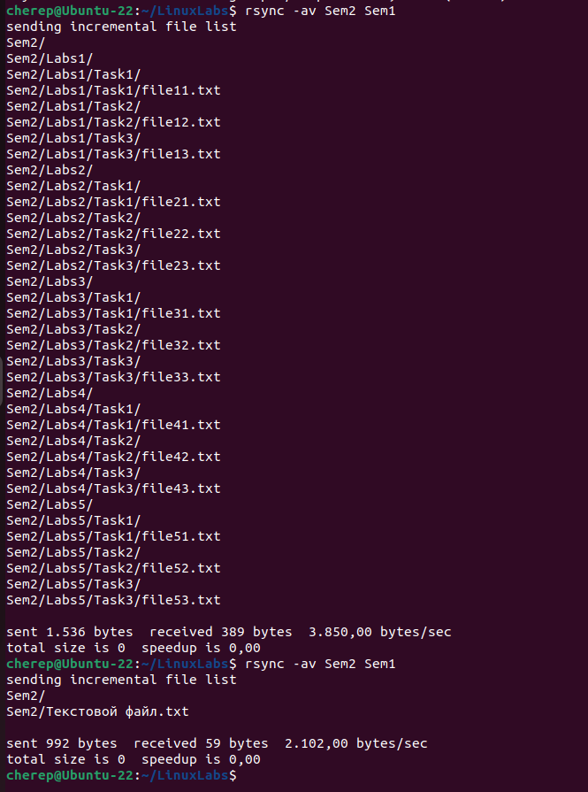

Вывод*:* В ходе выполнения лабораторной работы изучили основные команды для администрирования.  
  
Контрольные вопросы:  
Что такое зеркалирвоание дистрибутива, файлов и каталогов? Для чего оно используется?

Зеркалирование дистрибутива, файлов и каталогов (mirror or mirroring) - это процесс создания точной копии (зеркала) дистрибутива, файлов или каталогов на другом месте или устройстве. Он используется с разными целями:

Защита от сбоев и восстановление данных: Зеркалирование обеспечивает избыточность данных. Если исходные данные повреждаются или теряются, вы можете использовать зеркальную копию для восстановления.

Увеличение доступности: Зеркалирование может обеспечить более высокую доступность данных, так как они могут быть доступны из нескольких источников. Это важно для веб-сайтов, приложений и сервисов, где высокая доступность критически важна.

Ускорение доступа к данным: Зеркалирование может использоваться для распределения нагрузки и ускорения доступа к данным. Например, веб-серверы могут использовать зеркалирование для распределения запросов между несколькими серверами.

Резервное копирование: Зеркалирование может использоваться для создания резервных копий данных. Копия данных, созданная с помощью зеркалирования, может быть использована для восстановления в случае сбоев, потери данных или других чрезвычайных ситуаций.

Обновление и обновление программ и систем: В мире разработки программ и систем зеркалирование часто используется для удобного и безопасного обновления и тестирования. Вы можете создать зеркало вашей программы или системы и использовать его для тестирования обновлений перед применением их на живом сервере.

Распределение данных: Зеркалирование может быть использовано для распределения данных между географически удаленными серверами или устройствами. Это помогает снизить задержку доступа к данным и обеспечить более равномерную загрузку серверов.

Загрузка и балансировка: В контексте загрузки и балансировки нагрузки, зеркалирование может использоваться для дублирования содержания, чтобы улучшить скорость и эффективность обслуживания запросов от клиентов.

В целом, зеркалирование служит цели обеспечения доступности, целостности и защиты данных, а также оптимизации их распределения и использования. Оно является важной практикой в области информационных технологий и обеспечивает надежность и устойчивость систем и данных.